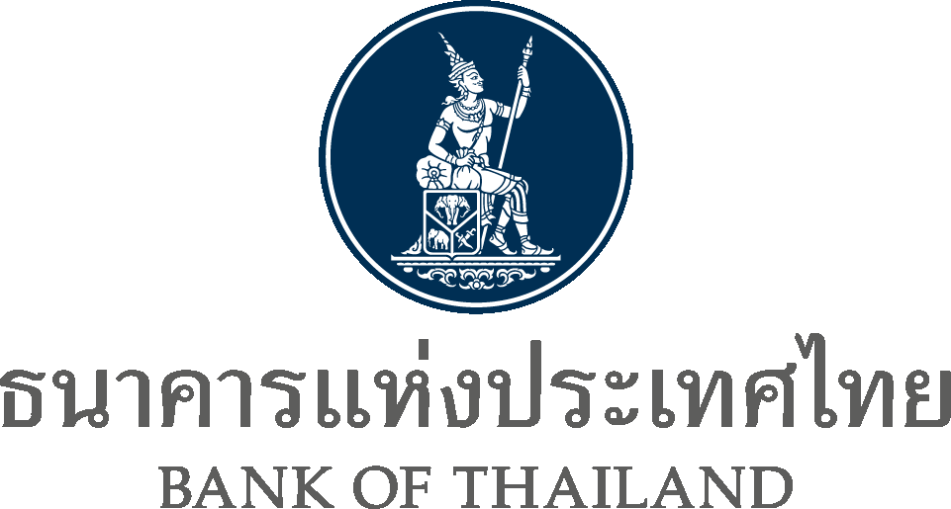

DA Preparation Application

ตุลาคม 2564

Document Information
Revision History
Version number | Released Date | Effective Date | Summary of changes | Revision marks
1.0 | 29 ตุลาคม 2564
1.1 | 13 ธันวาคม 2564 |  | - เพิ่มข้อ III. ขั้นตอนการ Update Certificate
1.2 | 8 มีนาคม 2565 |  | - เพิ่มคำอธิบายการ Update Certificate | Change In Red

Table of Contents
I. ขั้นตอนการติดตั้ง 4
II. ขั้นตอนการใช้งาน 8
III. ขั้นตอนการ Update Certificate ของธนาคารแห่งประเทศไทย 12
1. Update ผ่าน DA Preparation Application 12
2. Manual Update แบบ Offline 13

ขั้นตอนการติดตั้ง

- เข้าไปที่ BOT Website เพื่อ Download ไฟล์ zip สำหรับใช้ติดตั้ง https://www.bot.or.th/Thai/Statistics/DataManagementSystem/Standard/DMSDA/Pages/DMSDA.aspx
- Extract Zip ไฟล์ที่ได้ Download มาจากขั้นตอนที่ 1
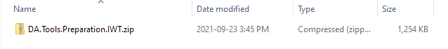
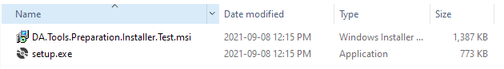
- Run setup.exe
  - Click Next
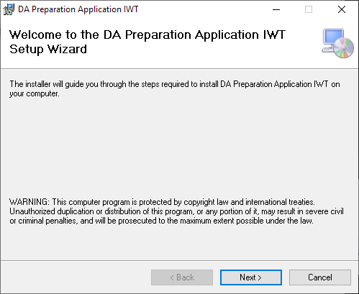

  - เลือก Path ที่ต้องการจะติดตั้ง
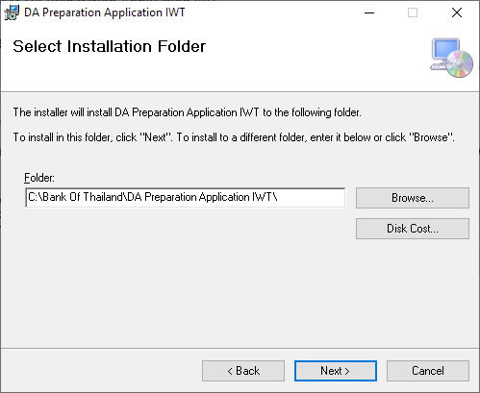

  - Click Next เพื่อ Confirm Installation
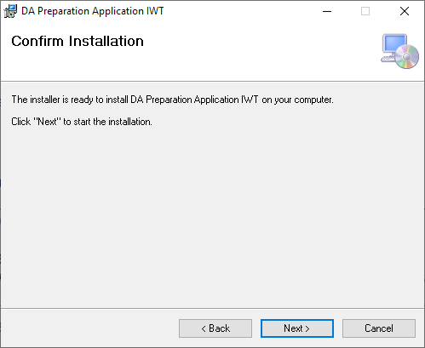
  - รอติดตั้งโปรแกรม
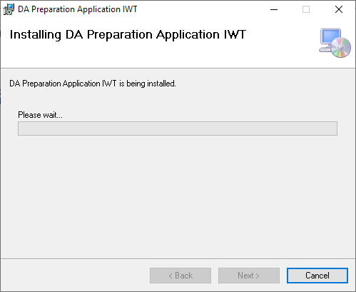
  - เมื่อติดตั้งเสร็จเรียบร้อยแล้วกด Close เพื่อเสร็จสิ้นการติดตั้ง
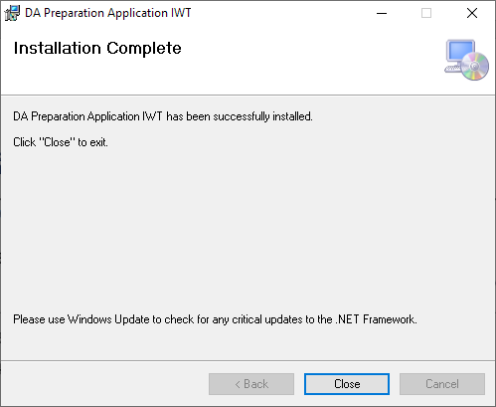

ขั้นตอนการใช้งาน
- เข้าสู่ Application ผ่าน Desktop Shortcut
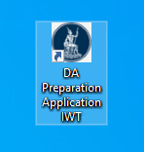
- เลือกกระบวนการเข้ารหัส
  - Encrypt And Sign – เข้ารหัสไฟล์ด้วย BOT Certificate และมีการลงนามอิเล็กทรอนิกส์โดยใช้ Certificate ของผู้ส่งข้อมูล
  - Encrypt Without Sign – เข้ารหัสไฟล์ด้วย BOT Certificate เพียงอย่างเดียวเท่านั้น
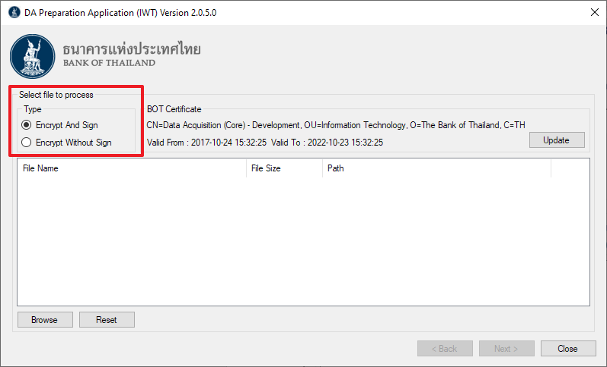

- Click Browse เพื่อเลือกไฟล์ (สามารถเลือกได้มากกว่า 1 ไฟล์ในครั้งเดียว)
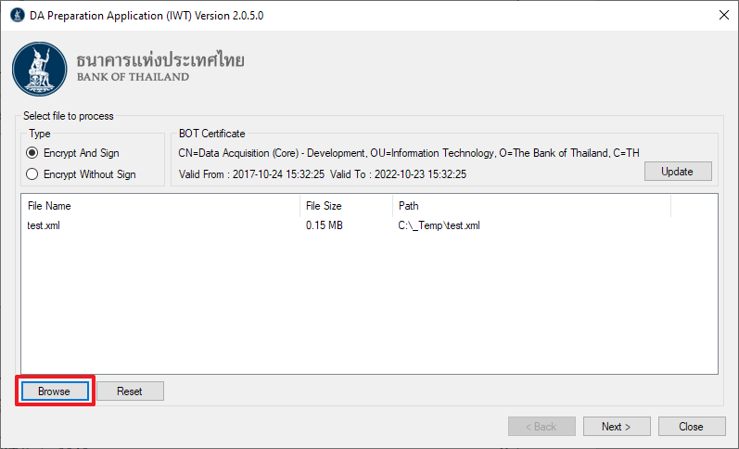
- เลือก Certificate ที่ต้องการจะส่งข้อมูลจากนั้น Click Next
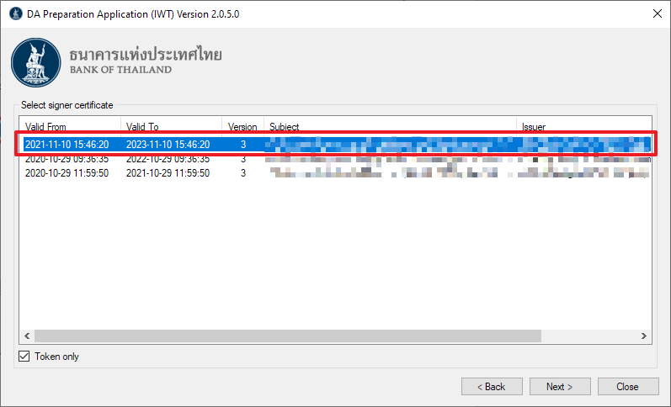

- เลือก Path ที่ต้องการให้ไฟล์ที่เข้ารหัสไปยัง Path ที่ต้องการ และ Click Finish เพื่อเริ่มการเข้ารหัส
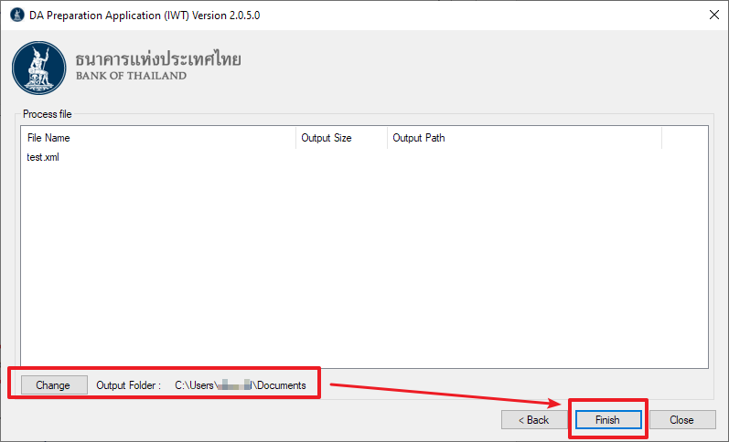
- ระบุ Password เพื่อเข้าถึง Certificate ใน Token
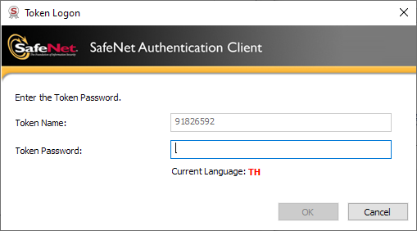

- เมื่อโปรแกรมดำเนินการเสร็จเรียบร้อยแล้วจะแสดงผลที่อยู่ของไฟล์ที่ถูกเข้ารหัสไว้ดังรูป
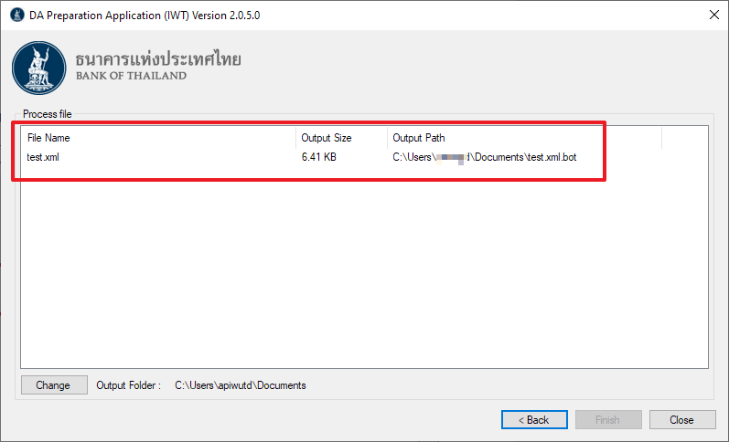

ขั้นตอนการ Update Certificate ของธนาคารแห่งประเทศไทย
สามารถดำเนินการได้ 2 วิธีโดยเลือก Update ได้ตามข้อ 1. หรือ ข้อ 2. ดังต่อไปนี้

Update ผ่าน DA Preparation Application
  - เข้าสู่ Application ผ่าน Desktop Shortcut
  - ตรวจสอบ BOT Certificate ว่าช่วงวันที่ Valid หรือไม่ตามตัวอย่างในภาพ หากไม่ได้อยู่ในช่วง ให้ดำเนินการ Click Update ดังรูป
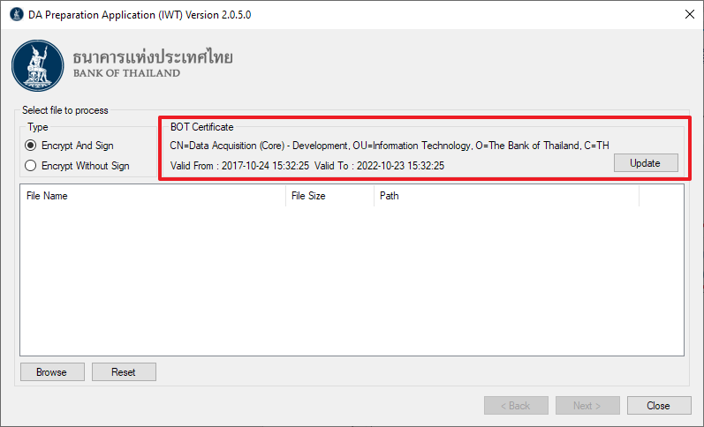

  - เมื่อ Update เสร็จเรียบร้อยจะแสดง Pop Up ดังรูป
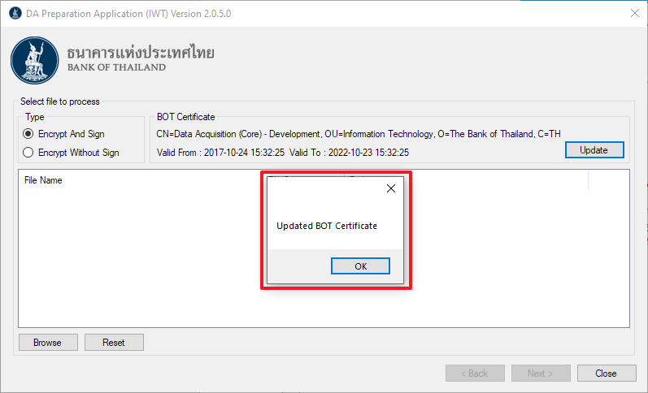

Manual Update แบบ Offline

  - เข้า URL
    - Production : https://www.bot.or.th/Thai/Statistics/DataManagementSystem/Standard/DMSDA/Program/botda.bot.or.th.cer.txt
    - IWT : http://www.bot.or.th/Thai/Statistics/DataManagementSystem/Standard/DMSDA/Program/DA%20PublicKey.cer.txt

  - (1-2) Copy ข้อความทั้งหมดใน URL ลงไปใน (3) Note Pad และ (4) Save As ชื่อไฟล์ “BOTDACertificate.cer”
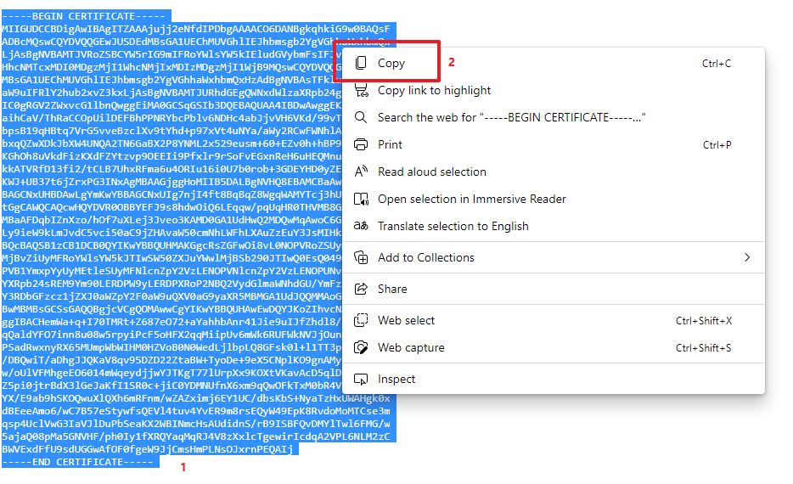
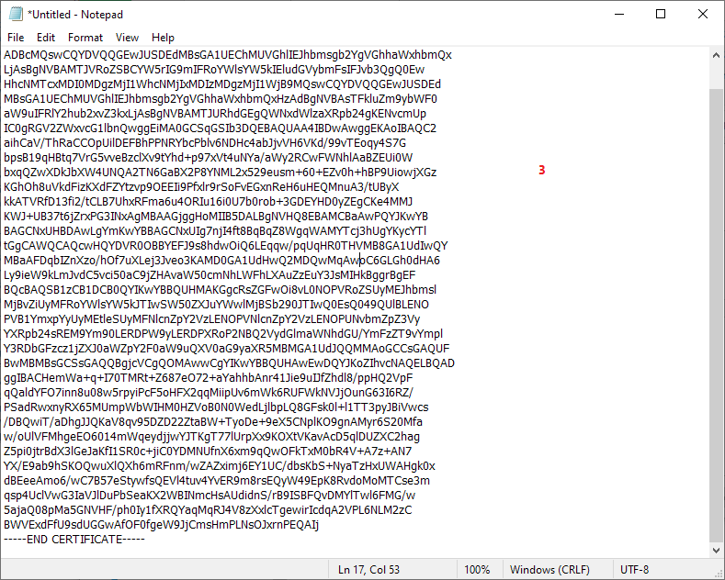
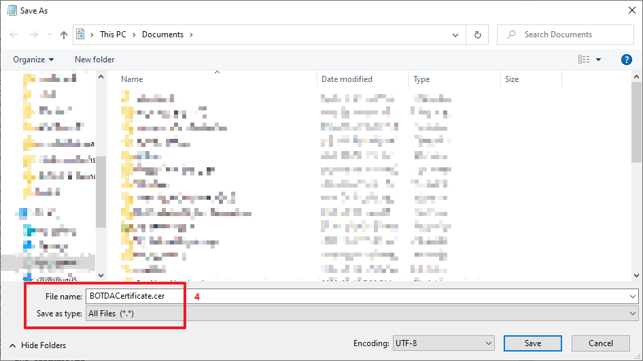

  - เข้าสู่ Application ผ่าน Desktop Shortcut
  - กด Ctrl + Alt + Del จากนั้นเลือก Start Task Manager
  - (1) เลือก Tab Processes (2) ค้นหา App Name “DA.Tools.Preparation” (3) Click ขวา แล้วเลือก Open File Location
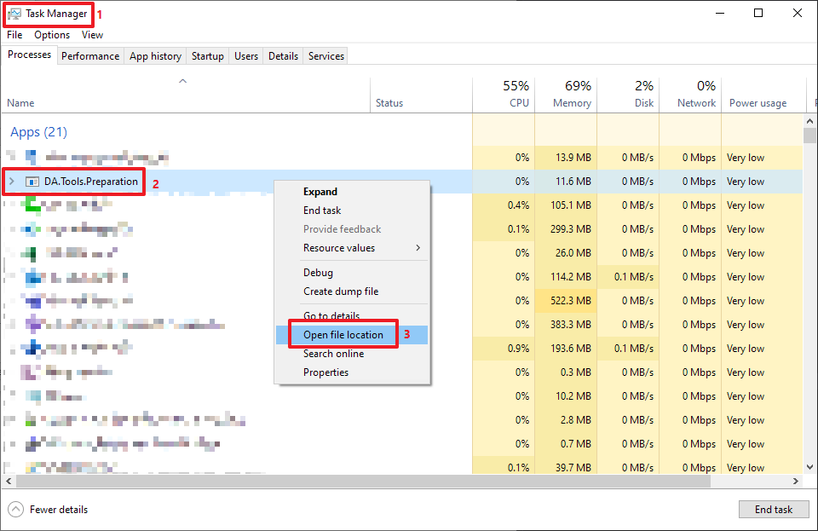
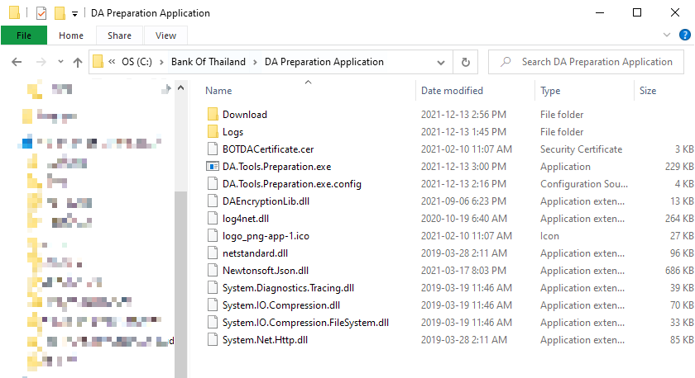
  - นำไฟล์ที่เราสร้างจากการ Copy Public Key ของ ธนาคารแห่งประเทศไทยที่ชื่อ “BOTDACertificate.cer” ไปวางไว้ที่ Path ของ DA Preparation Application (จากขั้นตอนที่ 2.1 และ 2.2)
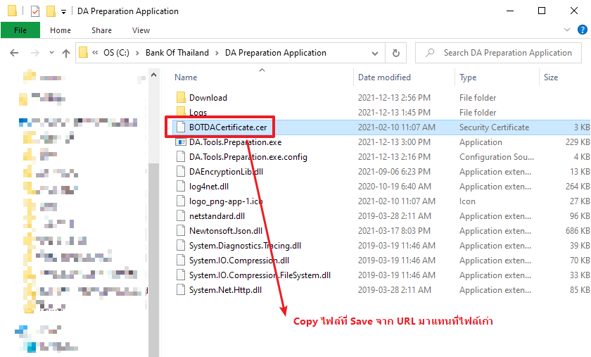
  - เสร็จสิ้นการ Update Certificate ของธนาคารแห่งประเทศไทย
  - ปิดโปรแกรมที่เปิดมาก่อนหน้าแล้วเปิดใหม่เพื่อ Refresh Certificate ที่เพิ่งติดตั้งแบบ Offline

